２年　　体つくり運動

体つくり運動

【学習の記録】

❶自分や仲間が見つけた課題と課題解決のために工夫したことを書こう。

|  |  |  |  |
| --- | --- | --- | --- |
|  | 見つけた課題 | 工夫したこと（図や説明を記入） | 課題への取り組み |
| １ |  |  | Ａ…十分に取り組めた  Ｂ…まあまあ取り組めた  Ｃ…あまり取り組めなかった |
| ２ |  |  | Ａ…十分に取り組めた  Ｂ…まあまあ取り組めた  Ｃ…あまり取り組めなかった |

❷体つくり運動の学習を通してできるようになったことやわかったことを書こう。

|  |
| --- |
|  |

もう少し

まあまあ

十　　分

❸体つくり運動の学習全体を振り返って

▶知識を身に付けたり高めたりすることができた。………………………………………………………□ □ □

▶課題解決の方法や運動を考えたり，選んだり，仲間に伝えたりできた。……………………………□ □ □

▶自ら進んで課題解決に向けて取り組んだり，仲間と協力したりして学習できた。…………………□ □ □

《体つくり運動のまとめ》

※この内容は，『中学体育実技』（Gakken）に準拠しております。問題によっては，表現の違いなど，ここで示した以外の解答が考えられる場合があります。ご指導の際には，ご留意くださいますようお願いいたします。

次の体ほぐしの運動のねらいに合った運動を右の図から選び，（　）に記号で答えなさい。

体ほぐしの運動

１

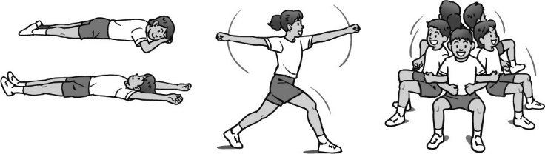１．心と体の状態に気づく。

ア．横たわる

イ．大股歩き

　　（その場で）

……（　ア　）

２．心と体の状態に気づく。

　　（移動しながら）

……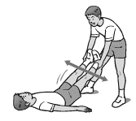（　イ　）

ウ．足ぶらぶら  
　（金魚運動）

３．仲間と関わり合って楽しむ。

……（　ウ　）

柔軟性を高めたいＡさんとＢさんは，２人組で，静的ストレッチングを行いました。次の各文は，図のような静的ストレッチングを行うときにＡさんがＢさんにかけた言葉です。下線部の内容が正しい場合には○を，間違っている場合には正しい言葉を（　）に答えなさい。

体の動きを高める運動

２

足のストレッチング

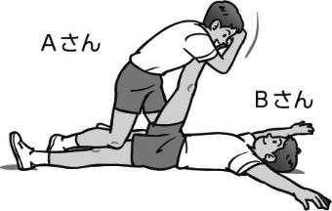１．「弾みをつけずに，ゆっくりと伸ばしていこう。」

………（　　　　○　　　　）

２．「伸ばしていくときは，息を止めて行うようにしよう。」

………（　　吐きながら　　）

体の動きを高める運動について，次の各体力が高まることの利点を，それぞれ一つ挙げなさい。

体の動きを高める運動

３

１．体の柔らかさが高まることの利点

（例）血行がよくなり，疲労回復やリフレッシュに役立つ。など

２．巧みな動きが高まることの利点

（例）無駄な動きが減り，運動による疲れが少なくなる。など

３．力強い動きが高まることの利点

（例）足腰が強くなると，坂道や階段の上り下りが楽になる。など

４．動きを持続する能力が高まることの利点

（例）酸素摂取能力が高まるので，動き続けても疲れにくくなる。など

Ａさんは，力強い動きを高める運動を組み合わせて，体の一部分だけでなく，全身の力強い動きをバランスよく高めたいと考えています。次のアとイのうち，Ａさんのねらいに適している組み合わせを選び，記号を○で囲みなさい。

体の動きを高める運動

４

ア．　　腕立て伏臥屈伸　 　→　 　上体起こし　 　→　 　片足立ち上がり 　→　 　バーピー

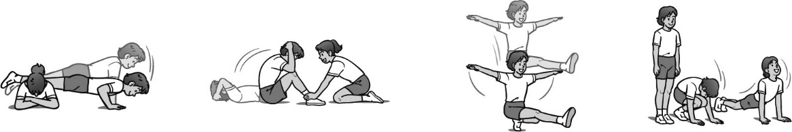

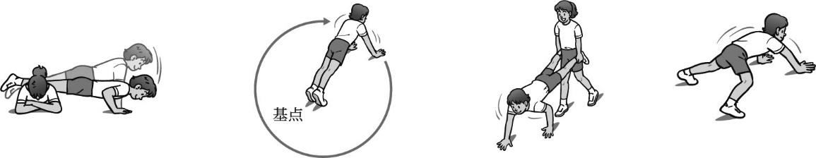イ．　　腕立て伏臥屈伸　 　→　 　腕立て時計回り　　→　 　手押し車　 　→　 　スパイダー

「イ」は，どれも主に上半身の運動である。